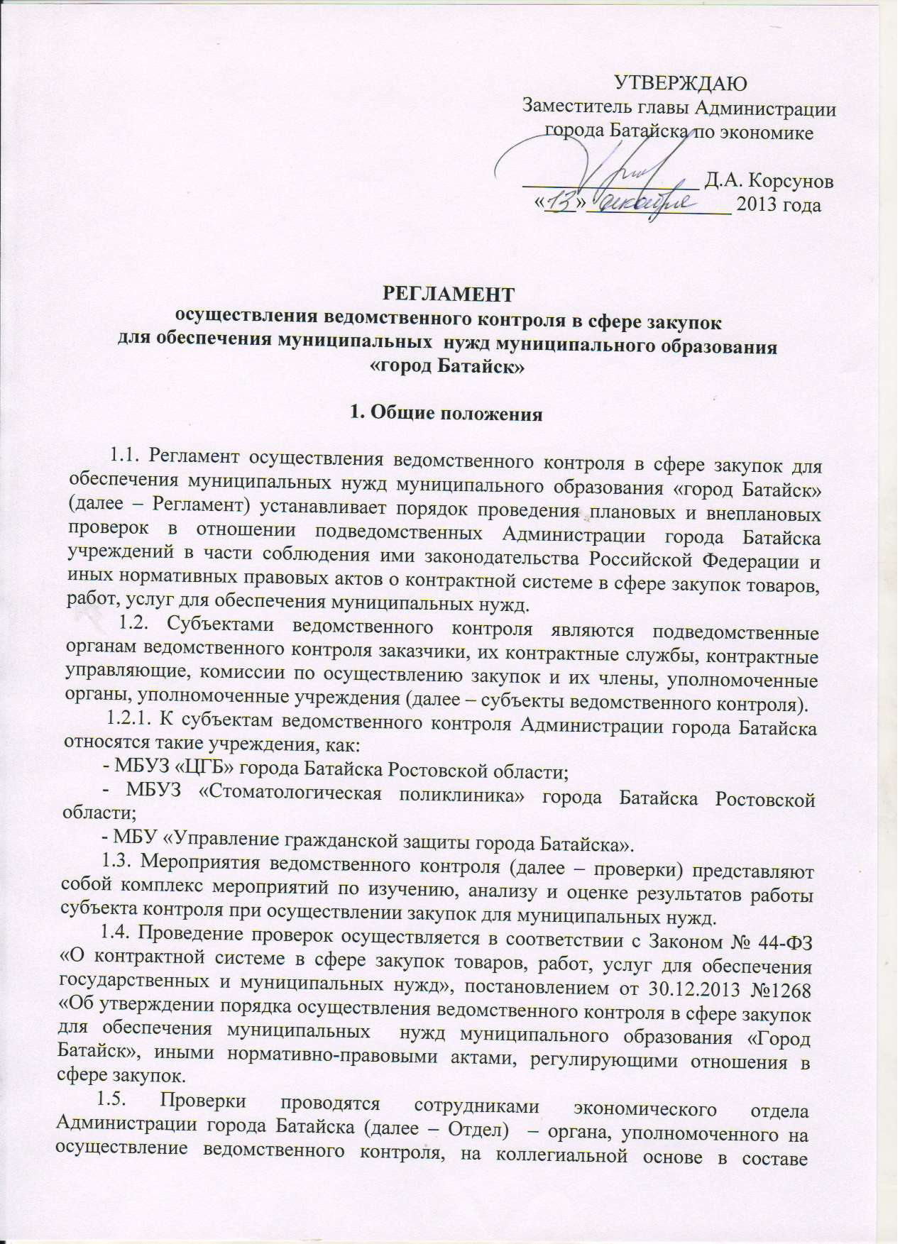

комиссии по проведению проверки (далее – Комиссия), в количестве не менее трех человек. Комиссию возглавляет руководитель Комиссии – начальник экономического отдела Администрации города Батайска – органа, уполномоченного на осуществление ведомственного контроля сфере закупок для обеспечения муниципальных нужд муниципального образования «Город Батайск».
1.6. Решения, которые приняты по результатам проведенных проверок, не могут противоречить решениям уполномоченных на осуществление контроля в сфере закупок федерального органа исполнительной власти, органа исполнительной власти субъекта Российской Федерации, которые приняты по результатам проведения внеплановых проверок одной и той же закупки.

2. Цели и задачи проверок

2.1. Проверки проводятся в целях выявления нарушений законодательства Российской Федерации и иных нормативных правовых актов о контрактной системе в сфере закупок субъектами контроля, повышения эффективности, результативности осуществления закупок, обеспечения гласности и прозрачности осуществления закупок, предотвращения коррупции и других злоупотреблений в сфере закупок.
2.2. В ходе проведения проверок решаются следующие основные задачи:
- определение соответствия действий субъекта контроля при осуществлении закупок требованиям законодательных и иных нормативных правовых актов о контрактной системе в сфере закупок;
- выявление нарушений, определение причин и условий, способствующих их возникновению, а также выработка мер, направленных на их устранение;
- оказание консультационной, методологической и практической помощи субъекту контроля в повышении эффективности его деятельности при осуществлении закупок.
2.3. Проверки направлены на оценку состояния и результатов деятельности субъекта контроля по исполнению законодательных и иных нормативных правовых актов о контрактной системе в сфере закупок.

3. Права и обязанности должностных лиц Отдела,
входящих в состав Комиссии, должностных лиц
субъекта контроля при проведении проверок

3.1. При проведении проверок должностные лица Отдела, входящие в состав Комиссии, обязаны:
- своевременно и в полной мере исполнять полномочия по выявлению, пресечению и предупреждению нарушений законодательства Российской Федерации и иных нормативных правовых актов Российской Федерации о контрактной системе в сфере закупок;
- соблюдать законодательство Российской Федерации, права субъекта контроля;
- проводить проверки только во время исполнения служебных обязанностей при предъявлении служебного удостоверения и уведомления о проведении проверки;
- не препятствовать представителям субъекта контроля присутствовать при проведении проверки, давать разъяснения по вопросам, относящимся к предмету проверки;
- знакомить должностных лиц субъекта контроля с результатами проверки.
3.2. При проведении проверки должностные лица Отдела, входящие в состав Комиссии, имеют право:
- на беспрепятственный доступ на территорию, в помещение, здание субъекта контроля (за исключением жилища субъекта контроля - физического лица) при предъявлении ими служебных удостоверений и уведомления о проведении проверки;
- истребовать необходимые для проведения проверки документы, аудиозаписи и сведения (в том числе составляющие коммерческую, служебную тайну), а также иную информацию;
- получать необходимые для проведения проверки объяснения в письменной форме, в форме электронного документа и (или) устной форме по предмету проверки;
- в случае, если для осуществления проверки членам Комиссии требуются специальные знания, запрашивать мнение специалистов и (или) экспертов.
3.3. Во время проведения проверки должностные лица субъекта контроля обязаны:

- не препятствовать проведению проверки, в том числе обеспечивать право беспрепятственного доступа должностных лиц Отдела, входящих в состав Комиссии, на территорию, в помещение;

- по запросу должностных лиц Отдела, входящих в состав Комиссии, представлять в установленные в запросе сроки необходимые для проведения проверки оригиналы и (или) копии документов и сведений, аудиозаписи, необходимые должностным лицам Отдела в соответствии с возложенными на них полномочиями;
- по требованию Комиссии обязаны представлять объяснения в письменной форме, информацию о закупках, а также давать разъяснения в устной форме.

3.4. Во время проведения проверки должностные лица субъекта контроля вправе:

- получать в устной форме пояснения по вопросам, относящимся к предмету проверки.

4. Организация и порядок проведения
мероприятий ведомственного контроля

4.1. При осуществлении ведомственного контроля органы ведомственного контроля осуществляют, в том числе проверку:
4.1.1. соблюдения ограничений и запретов, установленных законодательством Российской Федерации и иными нормативными правовыми актами Российской Федерации о контрактной системе в сфере закупок товаров, работ, услуг для обеспечения государственных и муниципальных нужд;
4.1.2. соблюдения требований к обоснованию закупок, предусмотренных статьей 18 Федерального закона, при формировании планов закупок и планов-графиков;
4.1.3. соблюдения требований о нормировании в сфере закупок, предусмотренных статьей 19 Федерального закона;
4.1.4. правильности определения и обоснования начальной (максимальной) цены контракта, цены контракта, заключаемого с единственным поставщиком (подрядчиком, исполнителем);
4.1.5. соответствия информации об объеме финансового обеспечения, включенной в планы закупок, информации об объеме финансового обеспечения для осуществления закупок, утвержденном и доведенном до заказчика;
4.1.6. соответствия информации об идентификационных кодах закупок и об объеме финансового обеспечения для осуществления данных закупок, содержащейся:
4.1.6.1. в планах-графиках, информации, содержащейся в планах закупок;
4.1.6.2. в извещениях об осуществлении закупок, в документации о закупках, информации, содержащейся в планах-графиках;
4.1.6.3. в протоколах определения поставщиков (подрядчиков, исполнителей), информации, содержащейся в документации о закупках;
4.1.6.4. в условиях проектов контрактов, направляемых участникам закупок, с которыми заключаются контракты, информации, содержащейся в протоколах определения поставщиков (подрядчиков, исполнителей);
4.1.6.5. в реестре контрактов, заключенных заказчиками, условиям контрактов.
4.1.7. предоставления учреждениям и предприятиям уголовно-исполнительной системы, организациям инвалидов преимущества в отношении предлагаемой ими цены контракта;
4.1.8. соблюдения требований статьи 30 Федерального закона;
4.1.9. обоснованности в документально оформленном отчете невозможности или нецелесообразности использования иных способов определения поставщика (подрядчика, исполнителя), а также цены контракта и иных существенных условий контракта в случае осуществления закупки у единственного поставщика (подрядчика, исполнителя) для заключения контракта;
4.1.10. применения заказчиком мер ответственности и совершения иных действий в случае нарушения поставщиком (подрядчиком, исполнителем) условий контракта;
4.1.11. соответствия поставленного товара, выполненной работы (ее результата) или оказанной услуги условиям контракта;
4.1.12. своевременности, полноты и достоверности отражения в документах учета поставленного товара, выполненной работы (ее результата) или оказанной услуги;
4.1.13. соответствия использования поставленного товара, выполненной работы (ее результата) или оказанной услуги целям осуществления закупки.
4.2. Проверки проводятся в соответствии с планом проверок, утвержденным заместителем главы Администрации города Батайска по экономике.

4.2.1 План мероприятий ведомственного контроля должен содержать следующие сведения:
- наименование субъекта ведомственного контроля;
- предмет проверки (проверяемые вопросы), в том числе период времени, за который проверяется деятельность субъекта ведомственного контроля;
- вид мероприятия ведомственного контроля (плановое или внеплановое, выездное или документарное);
- способы проведения контроля (сплошная проверка, выборочная проверка);
- методы проведения контроля (тематическая проверка, комплексная проверка);
- дату начала и дату окончания проведения мероприятия ведомственного контроля;
План мероприятий ведомственного контроля может содержать иную информацию.
4.2.2. План мероприятий ведомственного контроля утверждается на очередной календарный год не позднее 15 декабря года, предшествующего году, на который разрабатывается такой план. Указанный план доводится под роспись до руководителей субъектов ведомственного контроля. Внесение изменений в план мероприятий ведомственного контроля допускается не позднее чем за месяц до начала проведения мероприятия ведомственного контроля, в отношении которого вносятся такие изменения.
4.3. Орган ведомственного контроля уведомляет субъект ведомственного контроля о проведении мероприятия ведомственного контроля путем направления уведомления о проведении проверки (далее – уведомление).
4.3.1. При проведении планового мероприятия ведомственного контроля уведомление направляется руководителю субъекта ведомственного контроля или лицу, его замещающему, не позднее, чем за пять рабочих дней до даты начала такого мероприятия.
4.3.2. При проведении мероприятия ведомственного контроля по поручению, распоряжению руководителя или иного лица, уполномоченного руководителем органа ведомственного контроля, уведомление вручается руководителю субъекта ведомственного контроля или лицу, его замещающему, непосредственно перед началом такого внепланового мероприятия.
4.3.3. Уведомление должно содержать следующую информацию:
- наименование субъекта ведомственного контроля, которому адресовано данное уведомление;
- предмет мероприятия ведомственного контроля (проверяемые вопросы), в том числе период времени, за который проверяется деятельность данного субъекта ведомственного контроля;
- вид мероприятия ведомственного контроля (выездное или документарное);
- дату начала и дату окончания проведения мероприятия ведомственного контроля;
- способы проведения контроля (сплошная проверка, выборочная проверка);
- методы проведения контроля (тематическая проверка, комплексная проверка);
- перечень должностных лиц, уполномоченных на осуществление мероприятия ведомственного контроля;
- запрос о предоставлении документов, информации, материальных средств, необходимых для осуществления мероприятия ведомственного контроля;
- информацию о необходимости обеспечения условий для проведения выездного мероприятия ведомственного контроля, в том числе о предоставлении помещения для работы, средств связи и иных необходимых средств и оборудования для проведения такого мероприятия.
4.4. Срок проведения мероприятия ведомственного контроля не может составлять более чем 15 календарных дней и может быть продлен только один раз не более чем на 15 календарных дней по решению руководителя органа ведомственного контроля или лица, его замещающего.
4.6. Результаты проверки оформляются актом плановой (внеплановой) проверки (далее - Акт проверки) в сроки, установленные в уведомлении о проведении плановой (внеплановой) проверки.
4.6.1. Акт проверки состоит из вводной, мотивировочной и резолютивной частей.
Вводная часть акта проверки должна содержать:
- наименование контролирующего органа;
- номер, дату и место составления акта;
- цель и сроки осуществления проверки;
- период проведения проверки;
- предмет проверки;
- состав Комиссии;
- наименование, адрес местонахождения субъекта контроля.
В мотивировочной части Акта проверки должны быть указаны:
- обстоятельства, установленные при проведении проверки и обосновывающие выводы Комиссии;
- нормы законодательства, которыми руководствовалась Комиссия при принятии решения;
- сведения о нарушении требований законодательства о контрактной системе в сфере закупок.
Резолютивная часть Акта проверки должна содержать:
- выводы Комиссии о наличии (отсутствии) со стороны субъекта контроля, действия (бездействие) которого проверяются, нарушений законодательства Российской Федерации и иных нормативных правовых актов о контрактной системе в сфере закупок со ссылками на конкретные нормы законодательства о контрактной системе в сфере закупок, нарушение которых было установлено в результате проведения проверки;
- меры по устранению выявленных нарушений.
4.6.2. Акт проверки подписывается всеми членами Комиссии и передается на ознакомление субъекту контроля.
4.6.3. Копия Акта проверки вручается представителю субъекта контроля не позднее двух рабочих дней со дня его подписания Комиссией с сопроводительным письмом, которое составляется должностным лицом Отдела, входившим в состав Комиссии, согласовывается начальником Отдела.
4.6.4. Субъект контроля, в отношении которого проведена плановая (внеплановая) проверка, в течение десяти рабочих дней со дня получения копии акта проверки вправе представить в Отдел письменные возражения по фактам, изложенным в Акте проверки, которые приобщаются к материалам проверки.
4.7. По результатам проведенной проверки, в случае выявления нарушений законодательства Российской Федерации и иных нормативных правовых актов Российской Федерации о контрактной системе в сфере закупок, уполномоченное лицо из состава Комиссии подготавливает информационное письмо в вышестоящий контрольный орган в сфере закупок с приложением акта по результатам проведенной проверки.
4.8. На основании результатов по решению руководителя органа ведомственного контроля или лица, его замещающего, может быть разработан и утвержден план устранения выявленных нарушений.

5. Организация и порядок проведения внеплановой проверки

5.1. Выездные или документарные мероприятия ведомственного контроля проводятся:
- в соответствии с планом, утвержденным руководителем органа ведомственного контроля. В отношении каждого субъекта ведомственного контроля такие плановые мероприятия проводятся не чаще чем один раз в шесть месяцев;
- по поручению, распоряжению руководителя или иного лица, уполномоченного руководителем органа ведомственного контроля;
- в случае истечения срока исполнения утвержденного плана устранения выявленных нарушений.
5.2. Отчетность о результатах мероприятий ведомственного контроля, включающая доклады и планы устранения выявленных в ходе проведения мероприятий ведомственного контроля нарушений, хранятся органом ведомственного контроля не менее трех лет.

6. Обжалование результатов проведения проверок

6.1. Обжалование акта плановой (внеплановой) проверки и (или) предписания Комиссии, предусмотренных настоящей инструкцией, может осуществляться в судебном порядке в течение срока, предусмотренного законодательством Российской Федерации.

